学习任务群视域下习作教学的设计与思考

——以统编版语文四年级上册第三单元“写观察日记”为例

常州市新北区新桥实验小学 孙雯嘉

【摘要】新课标旨在全面提高学生的核心素养，为更好地落实语文学科核心素养，语文课程设计了三类学习任务群。学习任务群作为培养学生语文核心素养的重要载体已成为大家的共识。学习任务群视域下的习作教学，应以真实的学习任务为指引，开放整个学习过程，统整各个组成部分，形成有机的联系，在师生共同努力下，提升学生习作表达的核心素养。

【关键词】学习任务群 习作教学 真实情境 学习活动

《义务教育语文课程标准（2022年版）》提出义务教育语文课程内容主要以学习任务群组织与呈现。这就意味着设计学习任务，需要围绕一定的学习主题，确定层层递进、螺旋上升的学习实践活动。统编版语文教材采用“双线组元”的编排方式，除了人文主题这一线索，还有语文要素在整个单元中的螺旋递进。这就使得“单元主题”与“语文要素”形成了统一有机的整体，这也为在统编版语文教材单元内构建“学习任务群”提供了沃土。

本文借助学习任务群的理念，以统编版语文四年级上册第三单元“写观察日记”的习作教学为例，探索学习任务群视域下习作教学的策略，还原单元学习中学生“语言建构与运用”的过程，让单元语文要素，特别是习作要素落地生根。

1. **整合学习任务，指向核心素养**

关于“观察”这一语文要素，统编版教材多个年级多个单元都有所涉及，例如三上第五单元要求“体会作者是怎样留心观察周围事物的”，三下第一单元要求“试着把观察到的事物写清楚”，三下第四单元要求“观察事物的变化，把实验过程写清楚”，四上第三单元则要求“进行连续的观察，学写观察日记”，具体见下表：

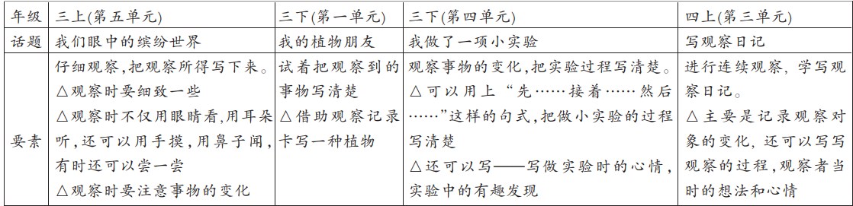

由此可见，“观察”经历了要细致——要调动感官——要看到事物的变化——要学会连续观察这样一个螺旋上升过程。“表达”上经历了写下来——写 清楚——写出变化——写下过程——写下发现、想法和心情这样一个递进的过程。

四年级上册第三单元以“连续观察”为主题，感受作者连续细致的观察。其中《古诗三首》让学生学会从不同的角度去观察每一个事物的不同特质，可以帮助他们有新的发现，获得不一样的感受；《爬山虎的脚》按从整体到部分再到细节的顺序，细致描写了爬山虎叶子和脚的特点，以及它是怎样用“脚”攀爬的，其用意在于激起学生留心观察身边事物的强烈兴趣，养成细心观察周围事物的良好习惯，学习作者准确生动的表达。法布尔的《蟋蟀的住宅》，是观察笔记的典范。字里行间，我们能感受到作者是通过长期的、深入的观察，才发现了昆虫世界中不为人知的秘密。两篇课文不同的表达方法，为本单元的习作提供了很好的范例。从课后习题到习作再到交流平台，编者都是紧扣“连续观察”这一主题，同单元间的教学内容从学习观察知识开始，到提高观察能力，再到渗透观察意识，这三个方面的策略层层深入。

通过对教材内容的纵向和横向梳理，本次习作目标可以确定为：进行连续观察，做好观察记录，整理成观察日记，与同学交流分享，体会连续观察所带来的情感体验，养成观察和写观察日记的习惯。实现这一学习目标不能一蹴而就，这并不是一节习作课可以完成的。因此，教师可以将本单元习作学习整合为一个核心学习任务——“我的观察日记”，在观察任务这一真实的学习情境中链接四个学习活动（见图1），这些学习活动前后关联，构成结构化的语文实践活动，将习作教学的任务分解到各项学习活动中，循序渐进，共同指向语文要素的达成。

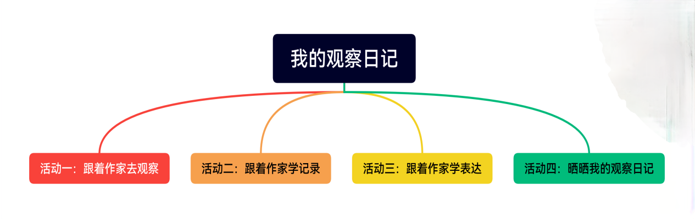

图1

其中“跟着作家学观察”结合导语页内容，设计观察开启课，激发学生探究兴趣；“跟着作家学记录”以“资料袋”为例，搭建观察支架，外显观察过程；“跟着作家学表达”体会名家语言的准确生动，学习并运用名家观察、表达的方法；“晒晒我的观察日记”筛选观察资料，结合《蟋蟀的住宅》课后“阅读链接”，指导整理观察记录，形成观察日记，分享观察乐趣。通过一系列的学习活动培养学生保持对自然界的好奇心和坚持不懈的探索精神。

1. **细化学习活动，搭建习作支架**

学习任务群视域下的习作教学，是在单元任务群中落实习作的教学目标。教师将习作学习任务分化到任务群的多项学习活动中，让阅读学习、读写训练、语言积累为单元的习作教学做铺垫，可以降低单元写作任务的难度。单元习作不再是孤立的“一蹴而就”，而是“阶梯式”的拾级而上，与阅读教学勾连、融合，将目标分解，更加聚焦与精准。因此，笔者将单元的学习活动细化（见表1），形成教学方案。

表1 “我的观察日记”主题学习任务单

|  |  |  |  |  |
| --- | --- | --- | --- | --- |
| 核心  学习  任务 | 学习活动 | | 学习目标 | 内容 |
| 我  的  观  察  日  记 | 跟着作家去观察 | 作家的目光落在谁身上 | 初步了解课文作者观察的对象与落点，以及特定环境或特定时刻下观察对象的变化 | 通读《古诗三首》《爬山虎的脚》《蟋蟀的住宅》三篇课文，认读生词，确定交流讨论观察对象。 |
| 嗨，我想看看它 |
|
| 跟着作家学记录 | 还原作家的记录本 | 将课文语言还原成作家的观察记录，学习图文并茂的记录形式，体会作家细致、连续、调动多种感官的观察。 | 学习《爬山虎的脚》及资料袋、《蟋蟀的住宅》，尝试还原作家的记录本，并自主每天记录观察对象颜色、形态等方面的变化，群相册展示植物变化和“我的观察记录表”。 |
| 我也有观察记录本了 |
|
| 跟着作家学表达 | 探究作家观察世界的生花妙笔 | 体会学习模仿课内课外“观察”类作品中准确生动的语言表达。 | 阅读《古诗三首》《爬山虎的脚》《蟋蟀的住宅》，“语文园地”中的交流平台、词句段运用，摘录《爬山虎的脚》《蟋蟀的住宅》及课外观察日记中准确生动的语言，修改交流观察记录。 |
| 完善我的观察记录 |
|
| 晒晒我的观察日记 | 看它的“七十二变” | 根据观察记录完成自己的观察日记，交流、修改。 | 阅读《燕子窝》，开展“植物观察记录”分享会，完成观察日记初稿，自评互评，完善初稿。 |
| 我的观察日记出炉啦 |

结合表1可以看出，学习任务群视域下的习作教学，将阅读教学与习作教学有机勾连与整合，将写作知识、写作方法、写作资源等融入学习任务的活动中，逐步突破习作的难点。如活动二“跟着作家学记录”中的“学习《爬山虎的脚》及资料袋、《蟋蟀的住宅》，尝试还原作家的记录本”，其实是通过整理《爬山虎的脚》等课文的观察记录表，引导学生思考如何根据自己的观察对象建立多方面的观察表格（见表2），从而让自己观察到的变化通过细致记录凸显出来。再如，活动三“跟着作家学表达”中的“摘抄课文中你觉得写得准确、形象的句子，并进行批注”，正是在阅读教学中，通过品词析句，引导学生感受语言表达的准确生动，并迁移运用到自己的观察日记中。笔者最后在活动四“晒晒我的观察日记”设计了“植物观察记录”分享会，旨在借助分享交流的形式，让每位学生学习他人准确、生动的语言表达，为后续的习作修改进行铺垫。就这样，通过给学生搭建思维支架的方式，学生自然而然将所学到的观察与表达的方法、态度甚至是探究自然的精神运用到观察日记中去。

表2 植物生长观察记录表

|  |  |  |  |  |
| --- | --- | --- | --- | --- |
| 日期 | 天气与气温 | 颜色、形状与数量 | 对植物的照顾 | 我的感受 |
|  |  |  |  |  |
|  |  |  |  |  |
|  |  |  |  |  |
|  |  |  |  |  |

**三、丰富评价方式，实现教学评一致**

习作“写观察日记”中写了“观察日记主要是记录观察对象的变化”，因此，教师要指导学生在梳理观察记录表的过程中，圈画出观察对象变化的相关语句，标记观察记录重复部分或没有明显变化的地方，从而确定详写和略写内容。还可以写一写“观察者当时的想法和心情”，既可以用拟人的写法间接地表达自己的心情，又可以直接在观察过程中抒发自己的情感。在梳理观察记录表的基础上，筛选观察过程中自己印象深刻或感兴趣的地方，试着从不同方面写一写观察对象的具体变化，时不时穿插想象和联想，并能灵活运用表示时间或顺序的词语，自然地把观察过程衔接起来，“如果能附上图画或照片就更好了”。

根据习作“写观察日记”的要求，以及观察记录表中的关键观察维度，本次习作评价标准可以设计为：

“写观察日记”习作评价单

|  |  |  |  |
| --- | --- | --- | --- |
| 评价标准 | 自评 | 他评 | 师评 |
| 格式、书写 | ☆☆☆☆☆ | ☆☆☆☆☆ | ☆☆☆☆☆ |
| 明显变化和细小变化 | ☆☆☆☆☆ | ☆☆☆☆☆ | ☆☆☆☆☆ |
| 多种感官（看到的、听到的、闻到的） | ☆☆☆☆☆ | ☆☆☆☆☆ | ☆☆☆☆☆ |
| 当时的想法或心情 | ☆☆☆☆☆ | ☆☆☆☆☆ | ☆☆☆☆☆ |
| 当时的想象或联想 | ☆☆☆☆☆ | ☆☆☆☆☆ | ☆☆☆☆☆ |
| 表示顺序的词语 | ☆☆☆☆☆ | ☆☆☆☆☆ | ☆☆☆☆☆ |
| 附图或照片 | ☆☆☆☆☆ | ☆☆☆☆☆ | ☆☆☆☆☆ |

围绕评价标准，通过欣赏、评价的方式对习作进行评改，能快速准确地对习作作出判断，也能清晰明了地了解自己习作的长处和不足，为修改完善自己的习作做好了准备。此外，可以挑选优秀的观察日记整理成册，进行展示；课后继续鼓励学生养成写观察日记的习惯，形成自己的日记集。让学生在体验习作乐趣的同时，提高习作能力，落实习作要素。

学习任务群强调的是“学习任务”，而学习任务的目标价值，从宏观上讲，指向语文学科核心素养的发展和落实；从微观上考量，指向的是具体语文学习目标的落实，尤其是整合了学习目标、学习内容、学习情境、学习方法、学习资源、学习评价的深度理解的落实。因此学习任务群视域下的习作教学，是对学生习作学习的整合化、项目化、情境化，在学习活动中不断助力学生习作表达的整体推进，真正提升学生的核心素养。

【参考文献】

1. 吴勇.让学生的写作学习具有“整体感”——基于统编版教材的“单元写作学习任务群”构建[J].小学语文教学，2022（7）
2. 杨瑞霞.统整单元资源 设计学习支架 落实习作要素——以四上“写观察日记”习作教学为例[J].小学教学设计，2021（19）
3. 何捷.“学习任务群”在小学语文教学中的认识与实践[J].中小学教师培训，2021（4）